分离奶嘴和盖子

撰写人：王小莉 时间：2016年12月14日

区域游戏时，张悦来到了娃娃家的卧室。在卧室里转了一圈之后，张悦从柜子里取出奶瓶和奶粉桶，她准备给娃娃喂奶。只见张悦拧开奶嘴，把奶瓶分为了奶嘴和瓶身两个部分。其中，奶嘴的上部还连着一个盖子。张悦打开奶粉桶，从奶粉桶中取出勺子假装舀一下，然后再用勺子在瓶身上磕一下。重复几次以后，张悦拿起瓶身晃了一下，然后满意地笑了。收好奶粉桶后，张悦拿起连着瓶盖的奶嘴，她想把瓶盖拔下来，试了好几次都没有拔下来。这时候，也在娃娃家卧室里的何雨涵看见张悦的情形，何雨涵说：“我来帮你！”于是两个人一个人握着盖子、一个人抓着奶嘴的边沿分别向两边用力，但是由于奶嘴边沿比较窄，所以怎么也拔不下来。（图1）何雨涵见两个人使不上劲儿，就对张悦说：“让我来！”于是张悦放开手，看着何雨涵一个人使劲地拔着盖子，可是还是一场空——瓶盖还是没有拿下来。（图2）

张悦见何雨涵也拔不下来，于是就直接一屁股坐在垫子上给娃娃盖上被子并且摇着小摇篮哄娃娃。（图3）何雨涵尝试拔、拧等方法，但是尝试了几次没有分开奶嘴和瓶盖后，她把奶嘴给扔在了一边，自己给娃娃盖起了被子。张悦哄了一会儿娃娃之后，看见了扔在地上的奶嘴后，她又捡了起来。她抓住瓶盖和奶嘴的两端用力地拔着，可是依旧没有拔出来。（图4）于是，这个奶嘴又被张悦递给了何雨涵。（图5）

何雨涵接过奶嘴，这一次她没有去拔，而是把奶嘴拧到了瓶身上面。（图6）她拿起奶瓶，试着拔了一下，可是还是没有拔下来。（图7）于是何雨涵找来了张悦，她叫张悦抓住瓶盖，自己抓住瓶身，两个小朋友分别向两边用力，瓶盖终于被拔了下来，张悦和何雨涵的脸上露出了笑容，两个小朋友一起用奶瓶喂起了娃娃。（图8）

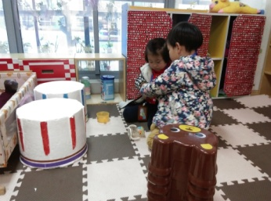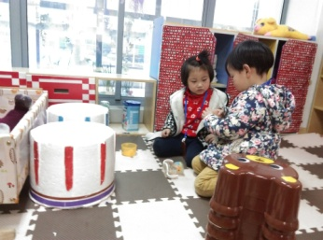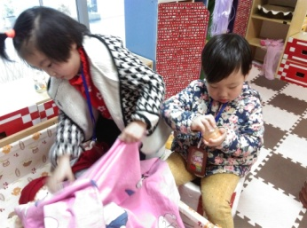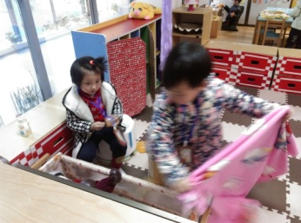

(图1) (图2) (图3) (图4)

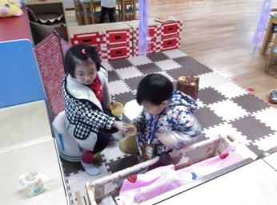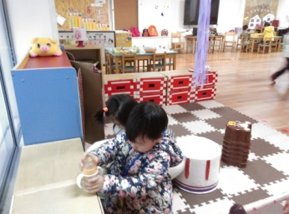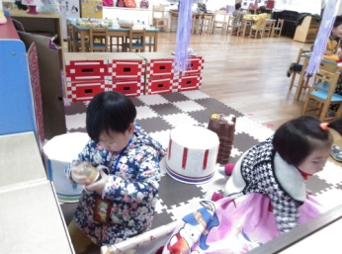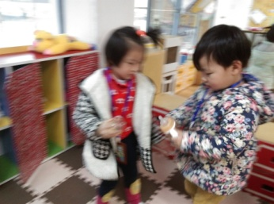

(图5) (图6) (图7) (图8)

在这个故事中发生了怎样的学习？

1.在故事中，两个小朋友遇到了同样的困难，即如何把奶嘴与瓶盖分开。两个向朋友想了很多办法，如拧一拧、一个人拔、两人合作拔等，孩子们能在遇到困难的时候积极想办法解决问题，同时。虽然两个小朋友的目的性很强，就是要把盖子拔下来，但是很显然，小朋友在遇到困难后的坚持性都不够，在分不开奶嘴和瓶盖的时候，两个人都放弃过，所以这个奶嘴在两个人的手中流转了多次。但是最终，何雨涵小朋友还是想出了办法，就是先把奶嘴拧上瓶身，然后再把盖子拔下来。这是很好的方法，因为奶嘴拧上瓶身以后，手抓瓶身的受力面积变大了，这样小朋友就能够使得上力了，所以想要拔下奶嘴来就变得简单了。

2.在故事中，我们也发现何雨涵的交往能力比较强，在张悦遇到困难的时候她能够主动提出帮助。当两人合力分不开奶嘴和盖子的时候，她提出让她自己来。在最后把奶嘴拧上瓶身但是自己一个人依旧拔不下来的时候，她主动去寻求张悦的帮助。在这个故事中，何雨涵是个主导者，张悦就显得比较被动，在故事中的语言表达也不多。

3.故事中，两个小朋友之间有了简单的合作。他们有共同的目标，就是拔奶嘴和盖子进行分离。同时为了达成这个目标他们一起想办法，并且在最后的相互配合下完成了目标，所以两个小朋友之间通过简单的合作达成了目标。

最后，就这个材料的投放而言，我们觉得是有效果的。虽然在分离奶嘴和瓶盖的时候有困难，但是通过探索、合作，孩子们自己解决这个问题。同时，在探索的过程中孩子们增强了交往能力、合作能力、探究能力及解决问题的能力。

通过这个故事，我们下一步要有目的地培养张悦的语言表达能力，鼓励张悦在交往中能用语言表达自己的需求或者所思所想。同时，我们区域材料的投放也要像这个奶瓶盖子一样，既充满互动性与探究性，又要让孩子能够体验到成功的喜悦。作为教师，我们在孩子遇到困难的时候也要等一等，或者鼓励孩子自己去探索、去解决困难，这样孩子的探究能力、解决困难的能力以及耐挫能力等才会得到更好的提升与发展。